7/6 강의노트

k-means 군집 알고리즘 : 임의의 클러스터 중심을 기준으로 군집화하여 그 각각의 군집의 평균으로 새로운 클러스터 중심을 만듦, 군집이 바뀌지 않을 때까지 반복

Kmeans의 단점 : 무작위로 찍히는 클러스터의 위치에 따라 성능이 달라지는 경우가 있음

각 레이블에는 어떠한 의미도 없기 때문에 그 레이블이 어떤 의미인지 알려면 직접 확인해야 함

각 샘플의 개수 확인

클러스터 시각화 : 넘파이 ceil = 올림 함수

Subplot의 Squeeze = False는 자동전처리를 막는 패러미터, axis("off")는 축 표기 X (이미지이므로)

클러스터 중심의 시각화

특정 값의 각 클러스터 중심까지의 거리 계산 및 군집 예측

클러스터 계산 횟수 조회

일반적으로 적절한 k값은 알 수 없음 적합한 k 값을 찾기 위해서는 elbow 기법을 이용하여 이너셔 값 개선 효율이 감소하기 시작하는 지점을 찾아냄, 코드 자체는 반복 작업에 가까움

주성분분석

분석할 컬럼(차원)이 늘어나면 속도가 느려질 뿐 아니라 최적의 솔루션을 찾을 수 있는 범위가 줄어들게 됨 (차원의 저주)

데이터에 있는 분산이 큰 방향을 찾으면 그것이 데이터의 분포를 가장 잘 설명하는 선이 됨

하나의 컬럼(축)을 무시해버리면 데이터를 올바르게 요약하지 않기 때문에, 데이터의 분포를 잘 설명하는 선을 기준으로 (새로운 축) 데이터를 모아주면 효율적으로 차원을 축소할 수 있음

주성분을 찾고, 특정 개수의 피처로 줄이는 모델 (50개)

주성분의 시각화 : 1번째로 갈수록 데이터의 특성을 가장 잘 설명하는 형태임

주성분 분석으로 줄였던 차원을 다시 원본에 가깝게 재구성 가능, 이 경우 어느 정도의 데이터 손실이 있음

총 분산 비율 : 50개의 주성분으로 원본 데이터의 약 92% 정도를 설명할 수 있다

주성분 10개까지는 원본데이터에 기여하는 정도가 큼

로지스틱 회귀로 차원축소 검증, 계산 시간이 크게 감소하고 일반화 성능도 보존됨

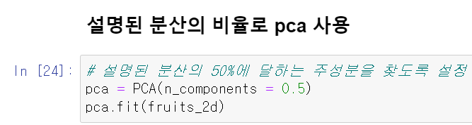

n_components를 0~1의 실수로 지정하면 해당 비율만큼의 데이터를 설명할 수 있는 주성분 개수로 자동 지정됨

주성분 개수는 n_components_로 조회 가능

성능 검증

차원 축소데이터로 kmeans 사용시 성능